SNR#3033 센트리 원격 설치 및 업그레이드 기능 추가
버전: [4.0.2609.0](../../4.0/releases/4.0.2609.0)
웹 콘솔에서 센트리의 설치 상태와 버전을 확인하고, 원격으로 패키지를 설치하거나 업그레이드할 수 있는 기능이 추가되었습니다. 지금까지는 센트리 소프트웨어를 갱신하려면 센트리가 설치된 서버에 직접 접속해서 작업해야 했습니다.
시스템 > 센트리에서 대상 센트리를 선택하고 센트리 원격 패키지 설치를 실행하세요. 설치할 패키지 이름과 버전을 선택하면 원격 설치·업그레이드 명령이 센트리로 전송됩니다. 이미 설치된 버전과 같은 패키지를 선택하고 확인을 클릭하면 이미 설치된 패키지라는 안내가 표시되며 설치가 진행되지 않습니다.
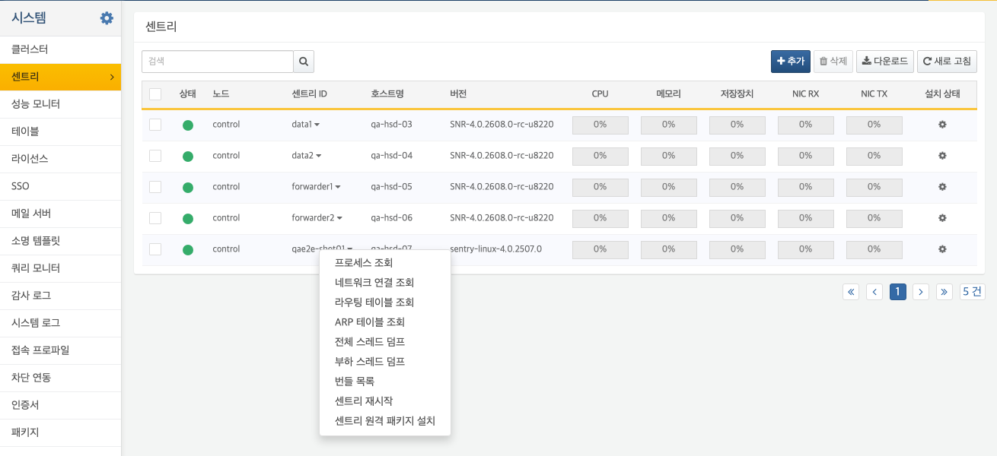
패키지 선택 화면에는 센트리에 배포할 수 있는 패키지와 버전이 표시되며, 이미 설치된 버전은 상태가 사용중으로 표시됩니다.
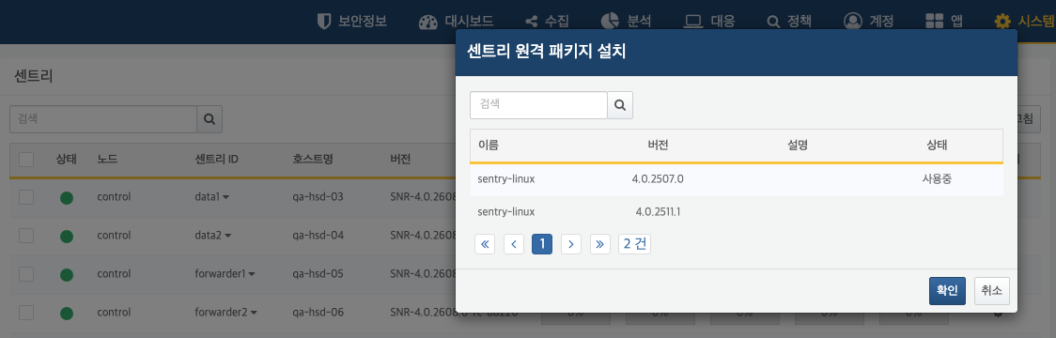
설치 진행 상태는 센트리 패키지 설치 상태 화면에서 대상 패키지, 설치 시각과 함께 확인할 수 있습니다. 설치 상태는 설치 대기중, 전송중, 설치중, 설치 완료 순으로 바뀝니다. 실패하면 설치 실패로 표시되며 패키지를 찾을 수 없음, 센트리가 연결되지 않음 같은 실패 사유가 함께 나타납니다. 설치는 센트리가 연결되어 있을 때만 진행되며, 실패하면 최대 3회까지 자동으로 재시도합니다. 설치·업그레이드 이력은 감사 로그에 기록됩니다.
